มีการประชาสัมพันธ์ภาษีป้ายและภาษีที่ดินและสิ่งปลูกสร้างประจำปี พ.ศ.2567
จำนวน 7 หมู่บ้าน
หมู่ที่ 1 หน้าที่ทำการองค์การบริหารส่วนตำบลยุ้งทะลาย
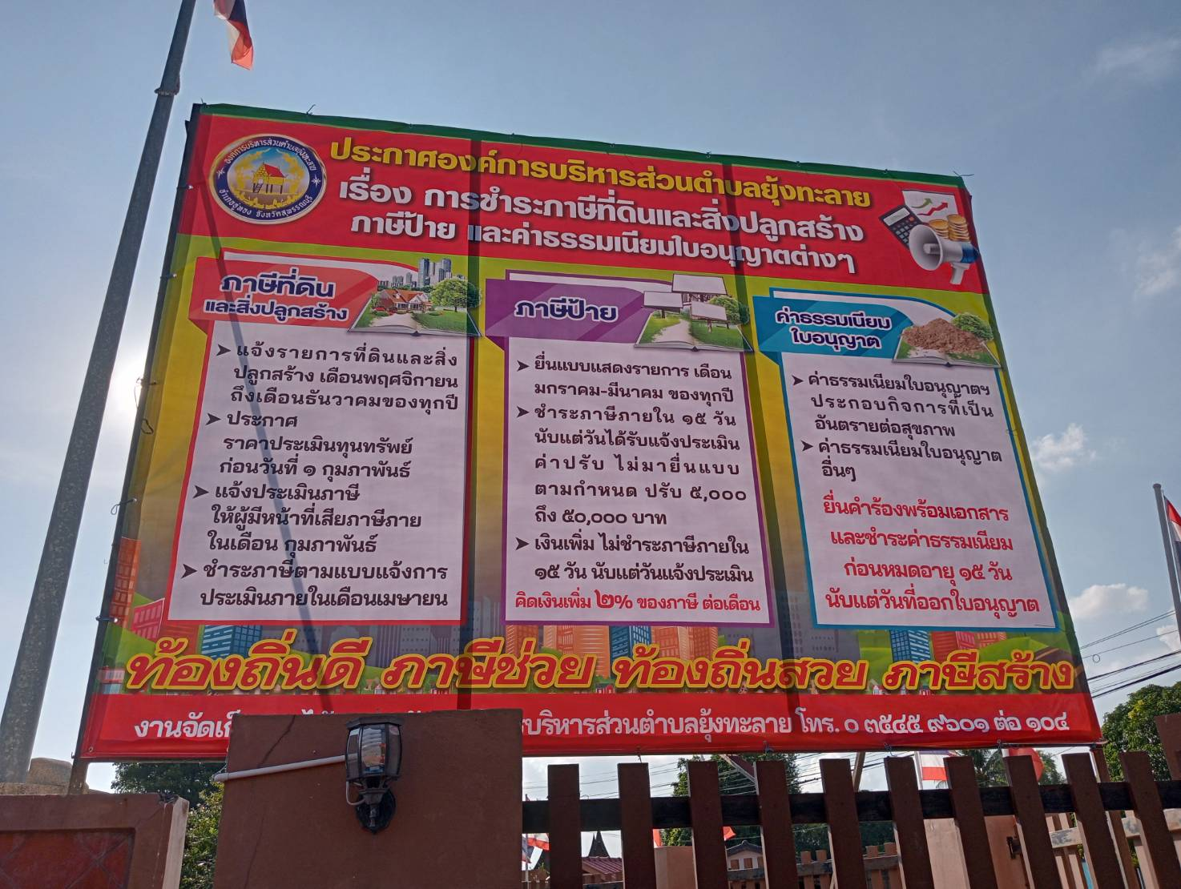

หมู่ที่ 2 ณ ศาลาเอนกประสงค์ บ้านดอนหอคอย
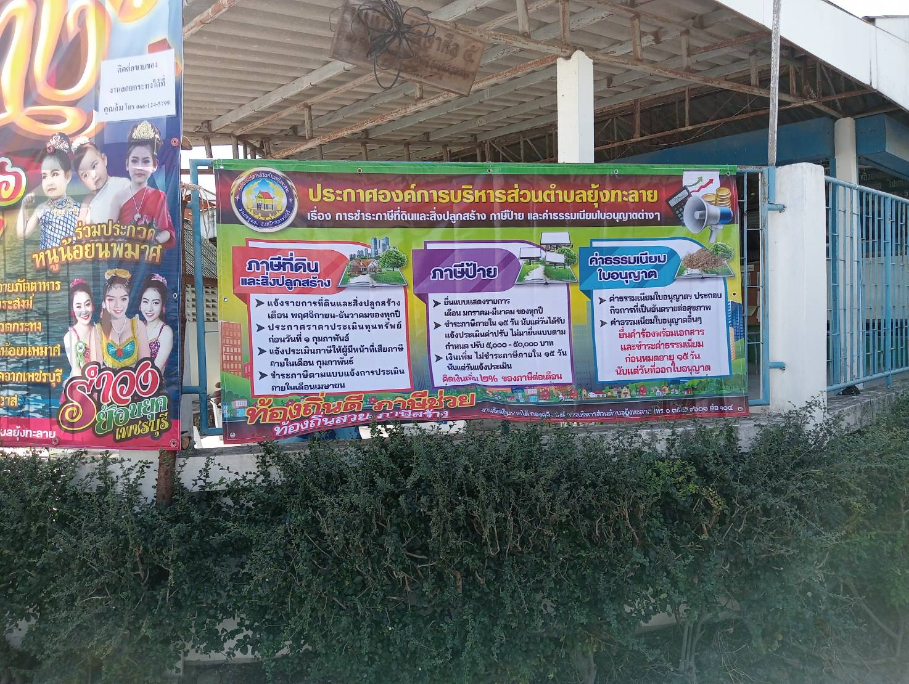

หมู่ที่ 3 ณ ศาลาประชาคมหมู่บ้าน บ้านดอนพุทรา
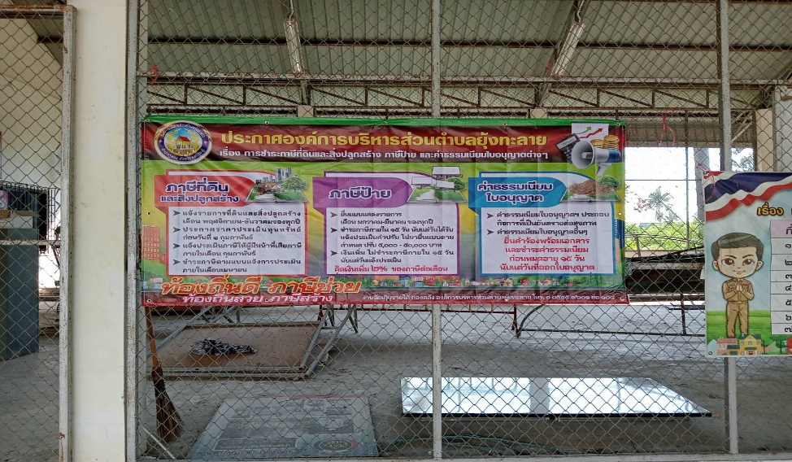
หมู่ที่ 4 ณ ศาลาประชาคม บ้านดอนงิ้ว
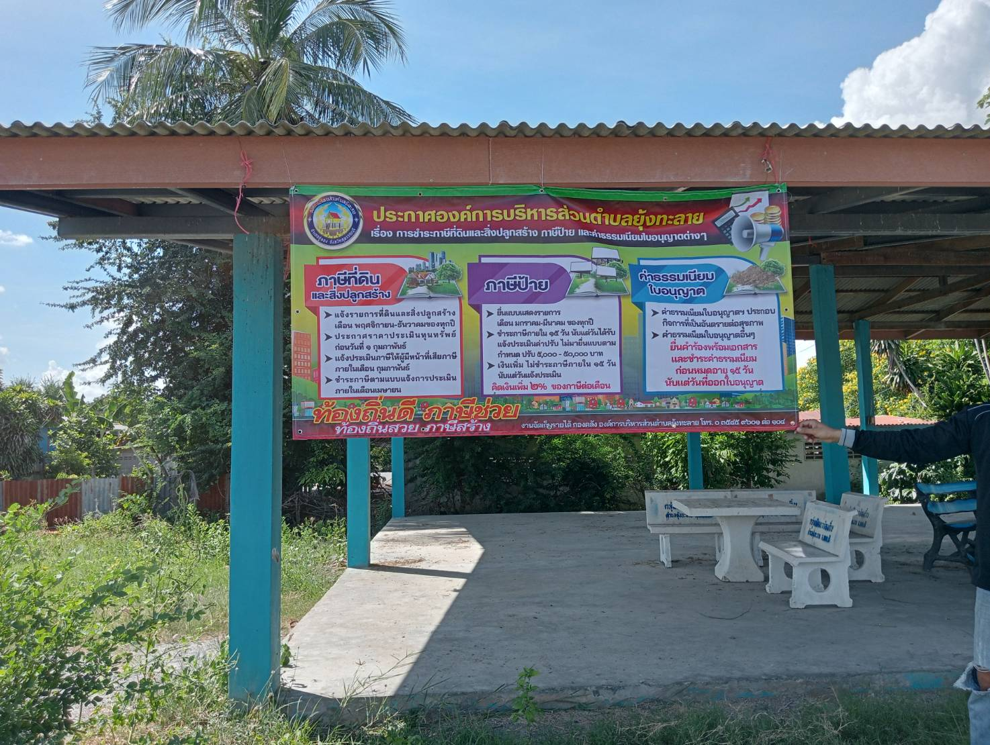
หมู่ที่ 5 ณ ศาลาประชาคม บ้านหางตลาด
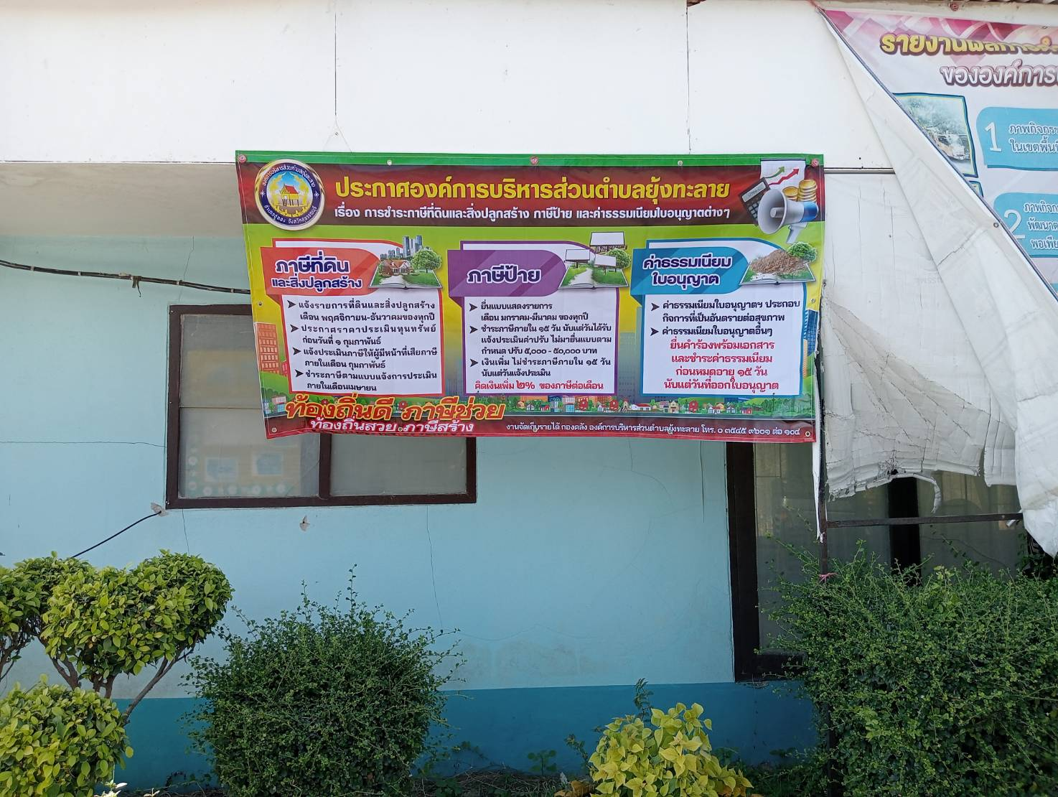
หมู่ที่ 6 ที่ทการผู้ใหญ่บ้าน
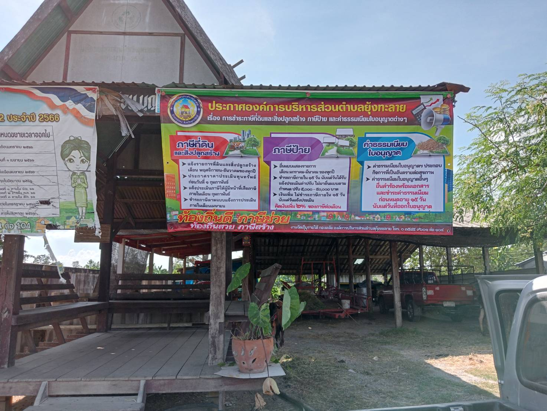
หมู่ที่ 7 ณ ศาลาประชาคม บ้านดอนตะเคียน
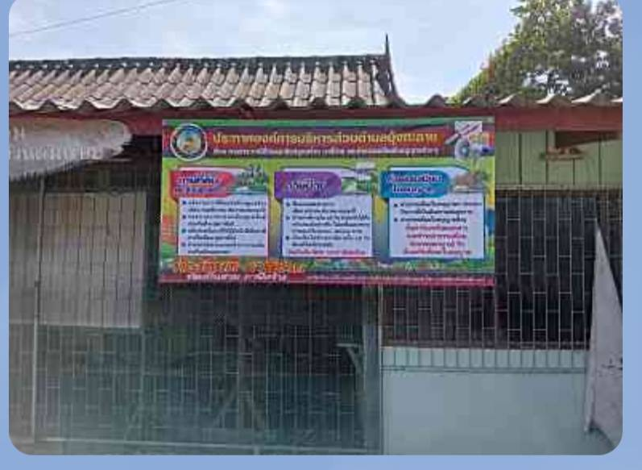
ป้ายโครงการเพื่มประสิทธิ์ภาพการจัดเก็บภาษีการบริการชำระเคลื่อนที่ให้กับประชาชน
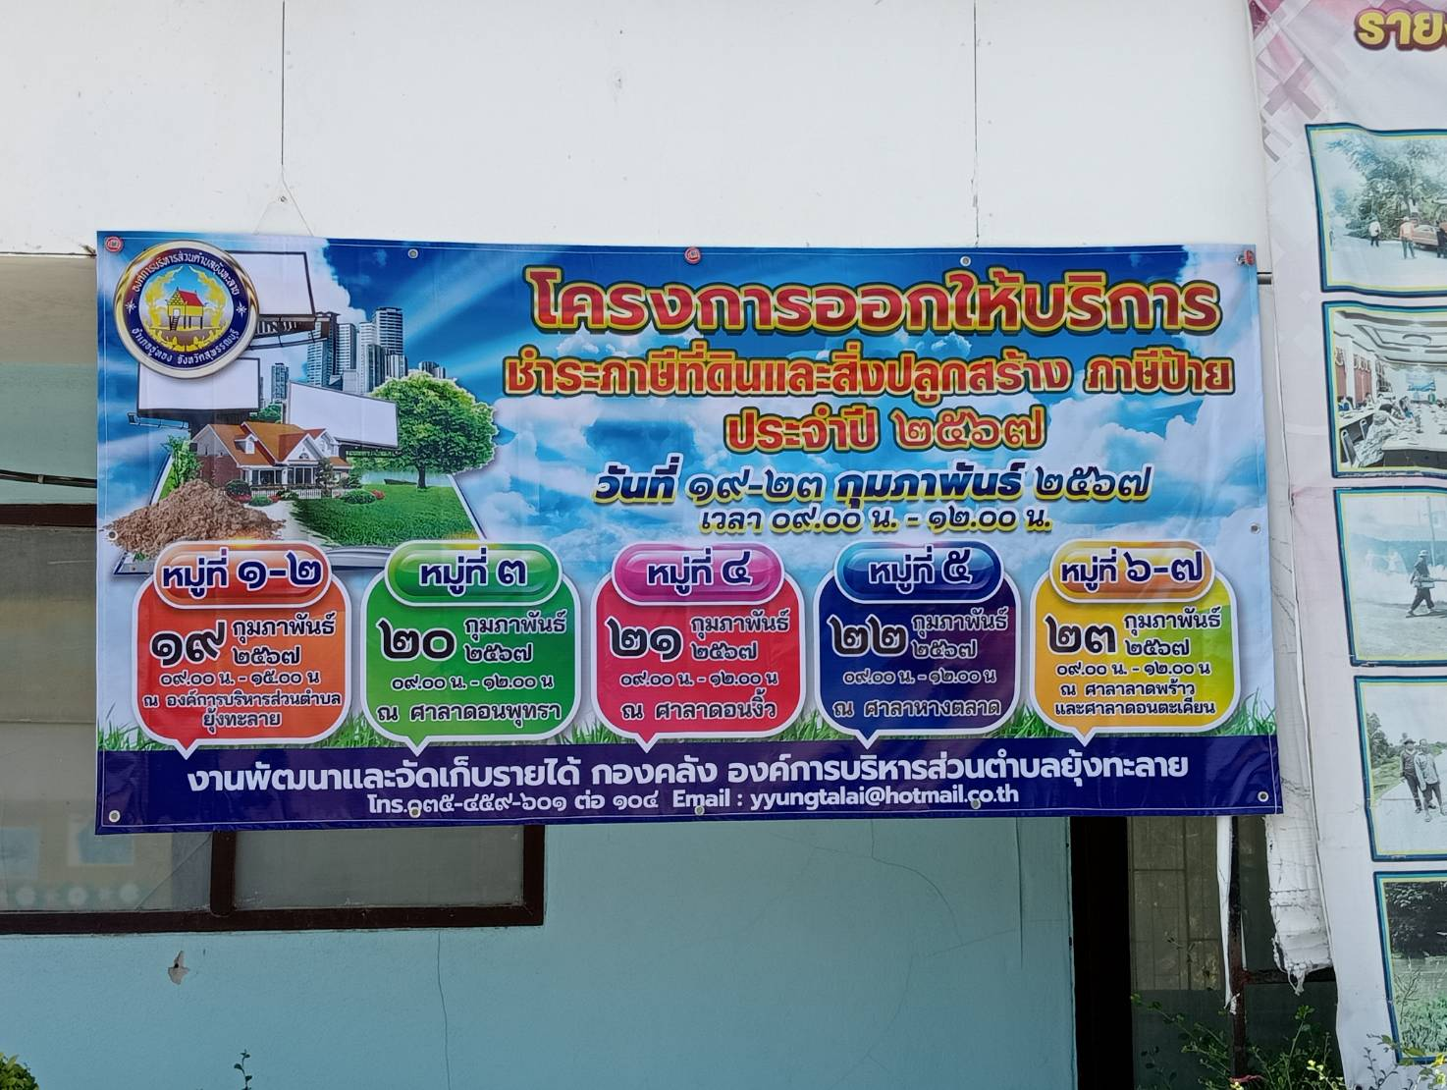
ภาพประกอบการอำนวยความสะดวกแก่ประชาชนในการชำระภาษี

